Демонстрационный вариант
Инструкция по выполнению работы

Экзаменационная работа состоит из двух частей, включающих в себя 8 заданий. Часть 1 содержит 7 заданий с кратким ответом, часть 2 содержит 1 задание с развёрнутым ответом. На выполнение экзаменационной работы по химии отводится 30 минут.
Ответом к заданиям части 1 является последовательность цифр. Ответ запишите по приведённым ниже образцам в поле ответа в тексте работы, а затем перенесите в бланк ответов.
Последовательность цифр в заданиях 1–7 запишите без пробелов, запятых и других дополнительных символов.
Ответ к заданию 8 включает в себя подробное описание всего хода выполнения задания.
Баллы, полученные Вами за выполненные задания, суммируются. Постарайтесь выполнить как можно больше заданий и набрать наибольшее количество баллов.
Желаем успеха!

Часть 1
Ответом к заданиям 1—7 является последовательность цифр. Последовательность цифр записывайте без пробелов, запятых и других дополнительных символов. Каждый символ пишите в отдельной клеточке в соответствии с приведёнными в бланке образцами. Цифры в ответах на задания 2-7 могут повторяться.

1. Установите соответствие между названием вещества и его молекулярной формулой: к каждой позиции обозначенной буквой, подберите соответствующую позицию, обозначенную цифрой
НАЗВАНИЕ ВЕЩЕСТВА МОЛЕКУЛЯРНАЯ ФОРМУЛА
А) метилэтиловый эфир 1) C₃H₆O₂
Б) пропановая кислота 2) C₃H₈O
В) этилформиат 3) C₃H₆O
4) C₂H₄O₂
Запишите в ответ выбранные цифры.
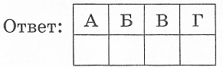

2. Из предложенного перечня выберите два вещества, которые являются изомерами:
1) диметилпропан 4) пропан
2) циклогексан 5) пентан
3) пропен
Запишите в поле ответа номера выбранных веществ.
Ответ:

3. Из предложенного перечня выберите два вещества, с каждым из которых реагирует этан.
1)кислород 4) хлороводородная кислота
2)азотная кислота 5) оксид меди (II)
3)гидроксид меди (II)
Запишите в поле ответа номера выбранных веществ
Ответ:

4. Из предложенного перечня выберите два вещества, каждым из которых будет взаимодействовать муравьиная кислота.
1) хлорид натрия 4) оксид азота (II)
2) гидросульфат натрия 5) этанол
3) аммиачный раствор оксида серебра
Запишите в поле ответа номера выбранных веществ.
Ответ:

5. Из предложенного перечня выберите два вещества, с каждым из которых диметиламин не реагирует.
1)метан 4) хлороводород
2)вода 5) гидроксид натрия
3)серная кислота
Запишите в поле ответа номера выбранных веществ.
Ответ:

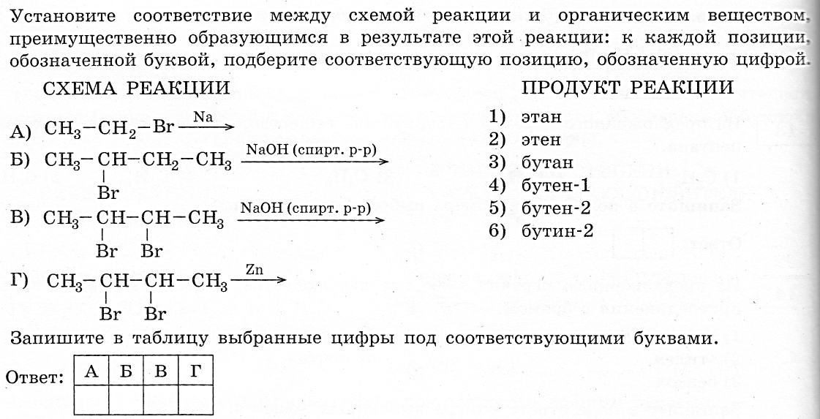
6.

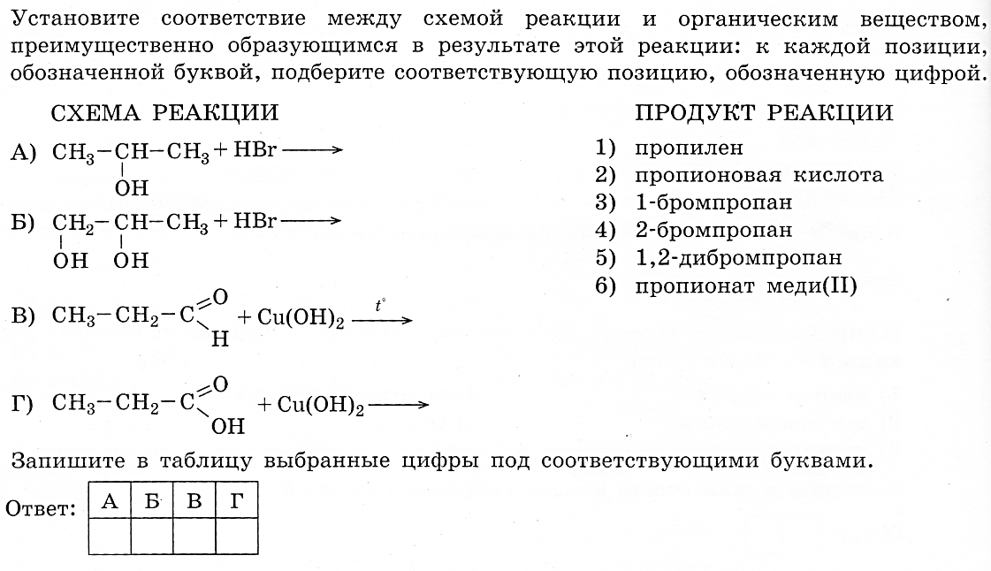
7.

Часть 2
Запишите сначала номер задания, а затем его подробное решение. Ответы записывайте чётко и разборчиво.
8. Напишите уравнения реакций, с помощью которых можно осуществить следующие превращения:

При написании уравнений реакций используйте структурные формулы органических веществ.

